ФОТООТЧЁТ
о проведённой 2 октября 2015 г.
экскурсии в музей
филиала ВУНЦ ВВС ВВА г.Сызрани

2.10.2015 воспитанники подготовительных групп провели экскурсию в филиал ВУНЦ ВВС ВВА г. Сызрани

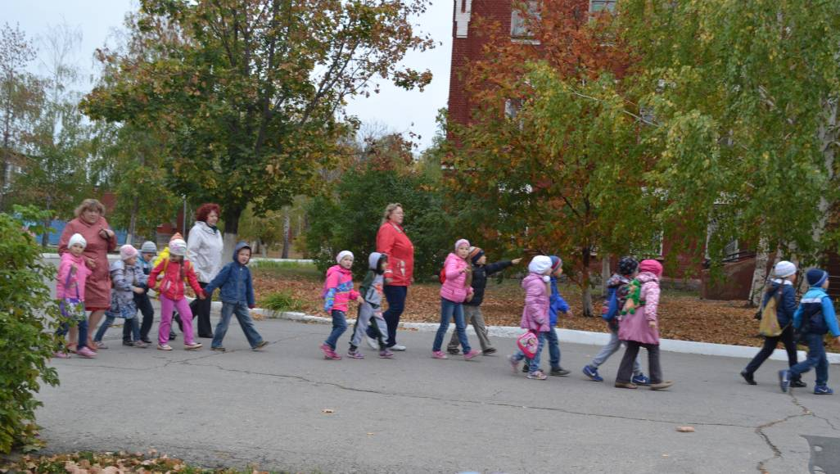

2.10.2015 г.
Военное училище имеет богатую историю и свои традиции. Ребятам было интересно слушать рассказ об истории училища, о его выпускниках, которые героически защищали и защищают Родину. Модели самолетов и другие экспонаты музея вызвали большой интерес у воспитанников.

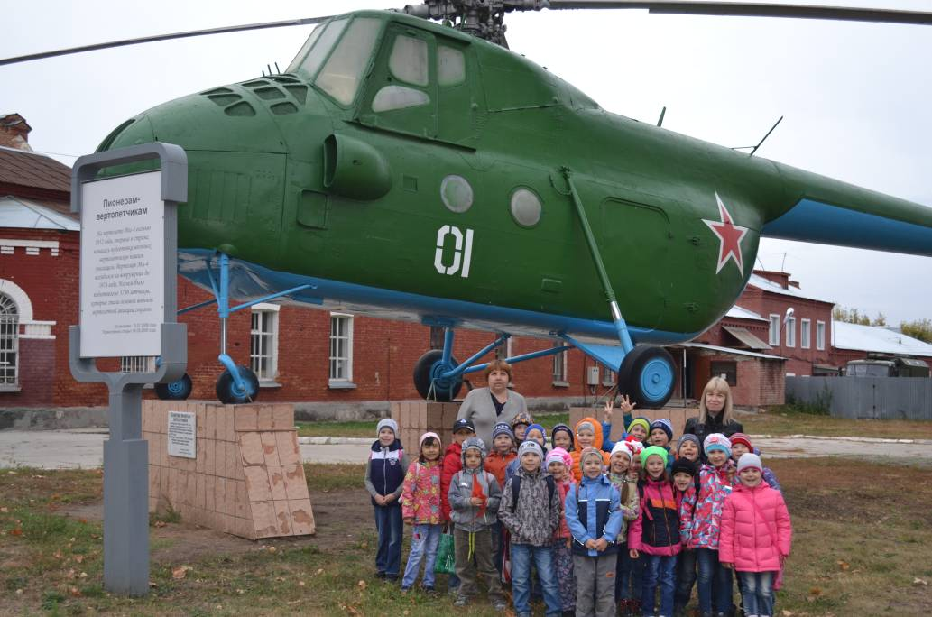

Куницын Виктор Петрович познакомил детей с историей развития авиации, рассказал об испытаниях, которые пришлось пройти выпускникам училища (Великая Отечественная война, Афганистан, Чернобыль) и продемонстрировал модели вертолётов

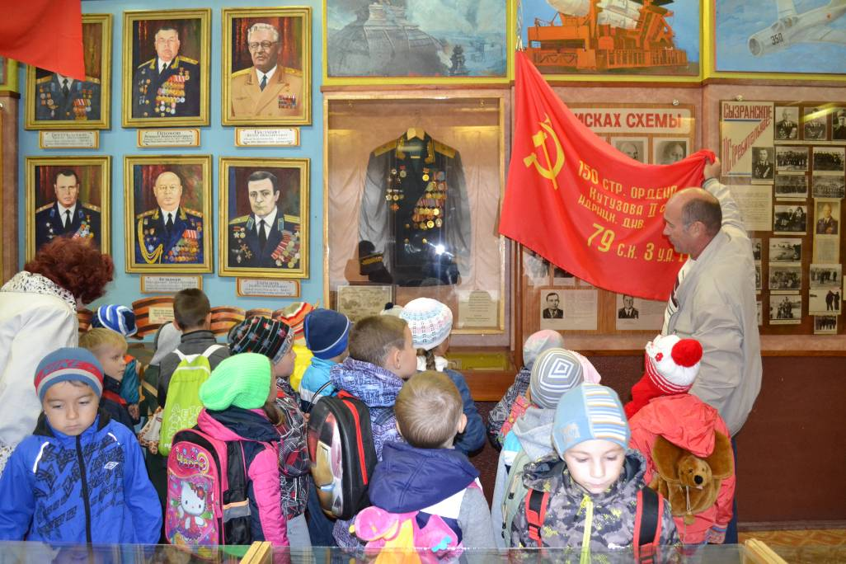
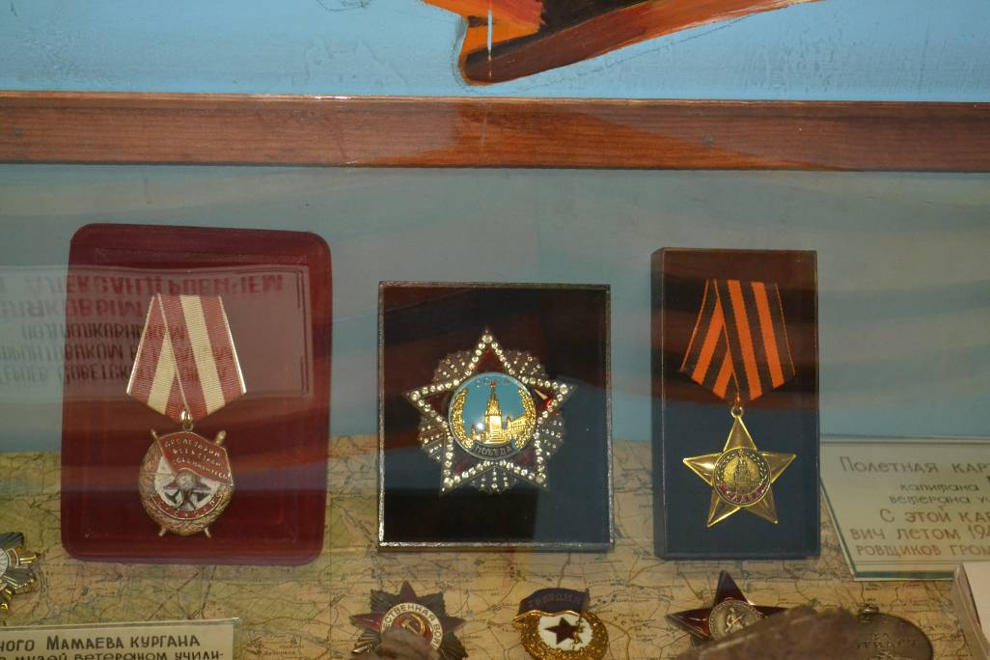
Ордена и награды, времён ВОВ
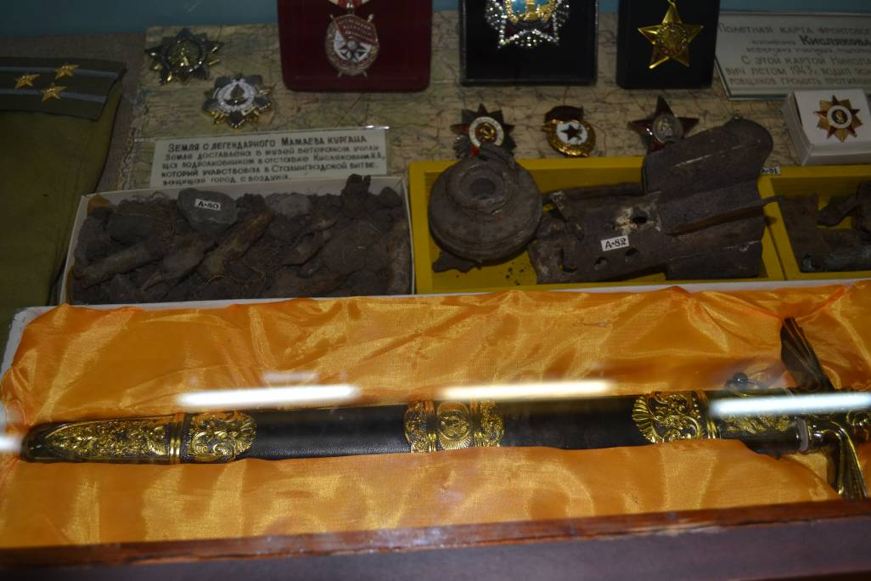
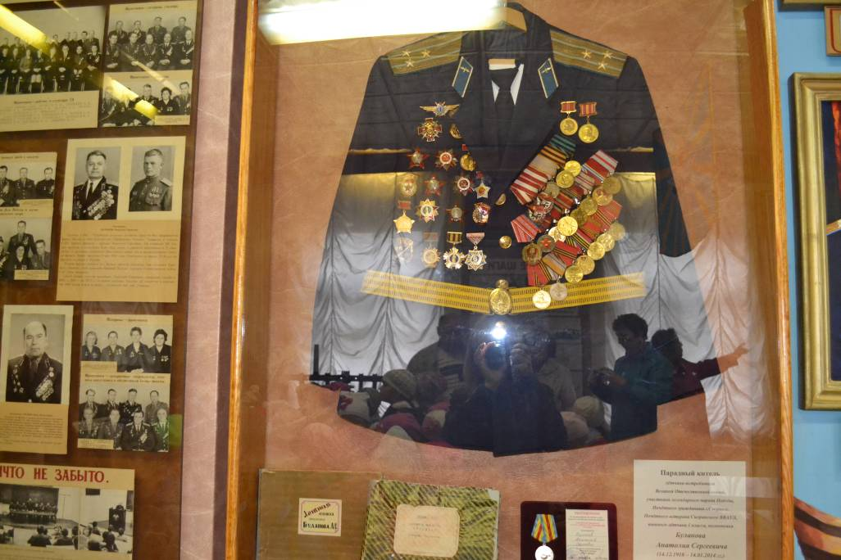
Парадный китель, лётчика-истребителя ВОВ, участника легендарного парада Победы, почётного гражданина г. Сызрани, военного лётчика 1 класса, Почётного ветерана Сызранского ВВАУЛ полковника Буланова Анатолия Сергеевича (14.12.1918 - 14.01.2014)
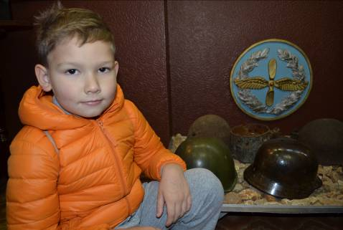

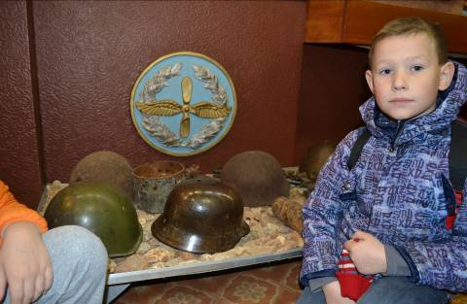

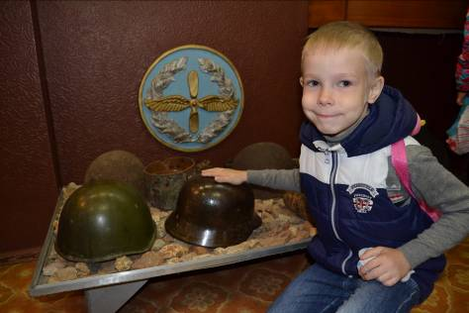

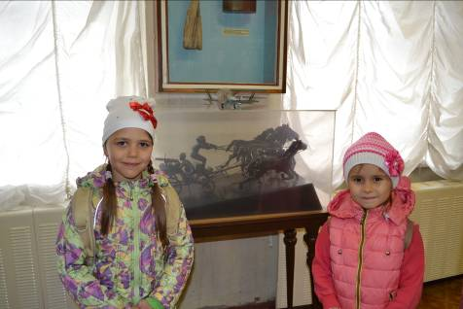

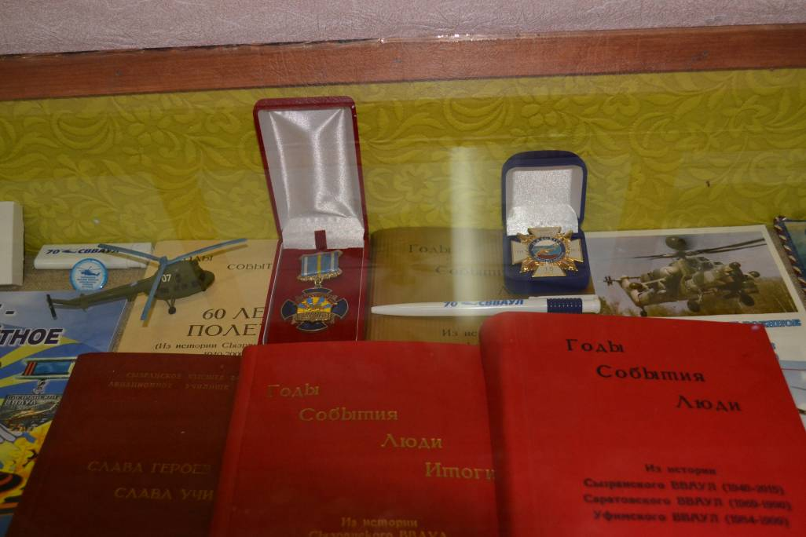
От прошлого к настоящему… Летопись..
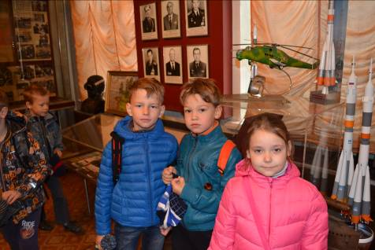
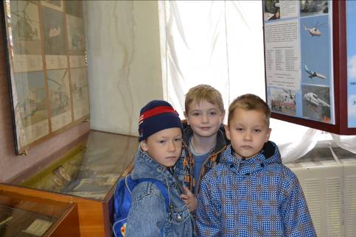
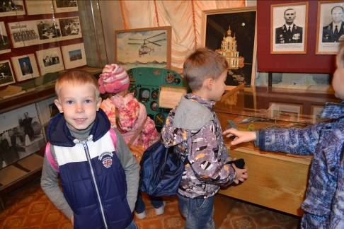

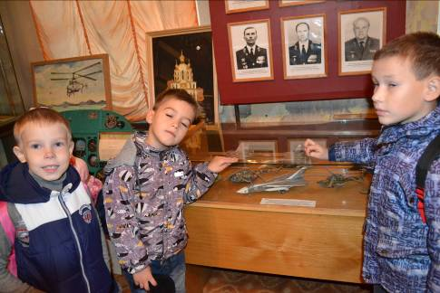

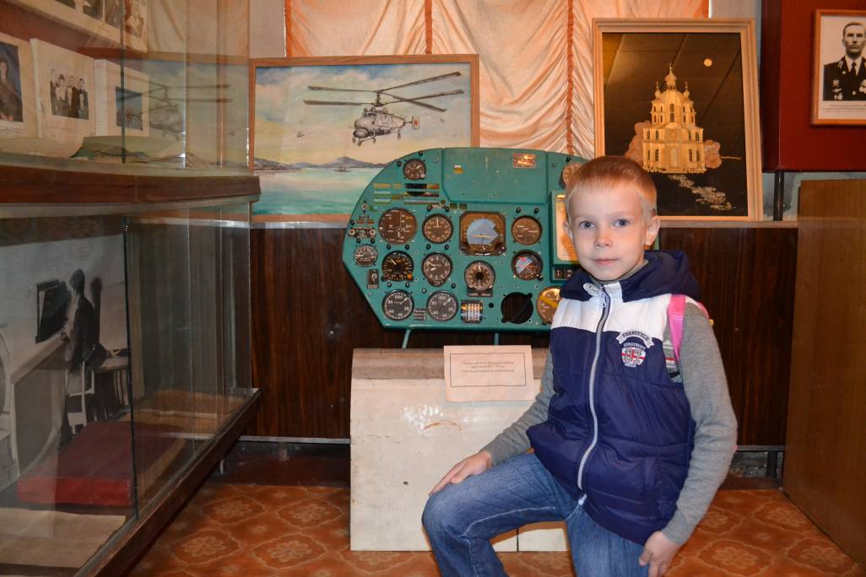
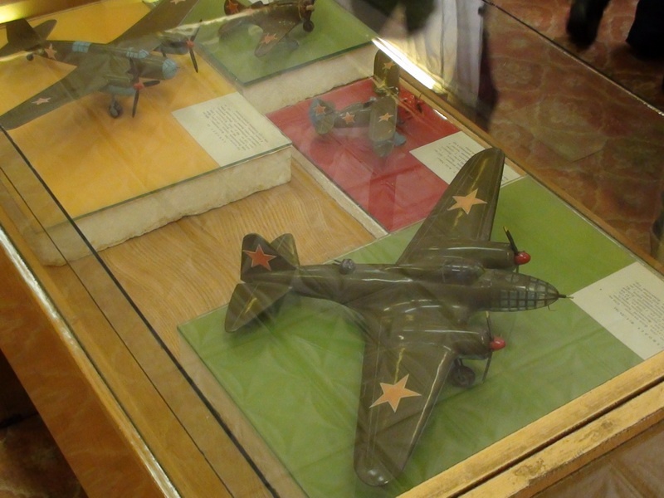
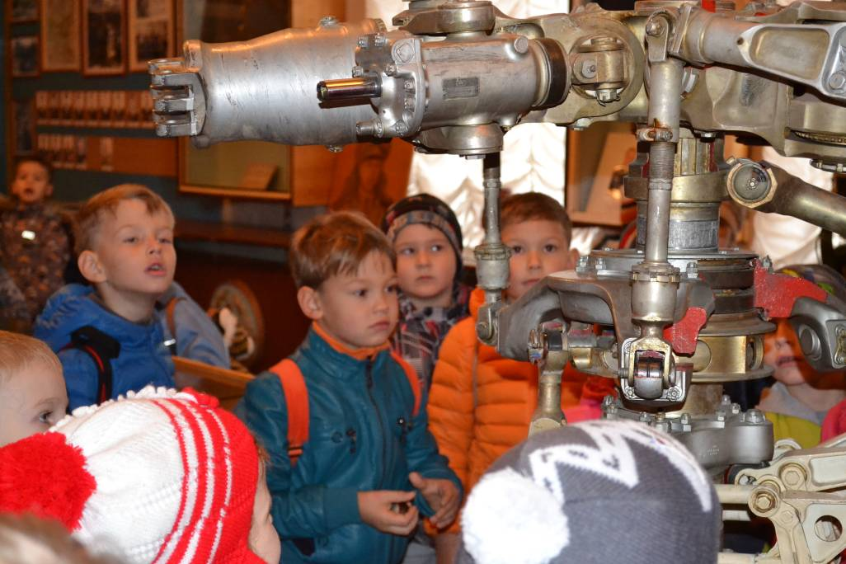
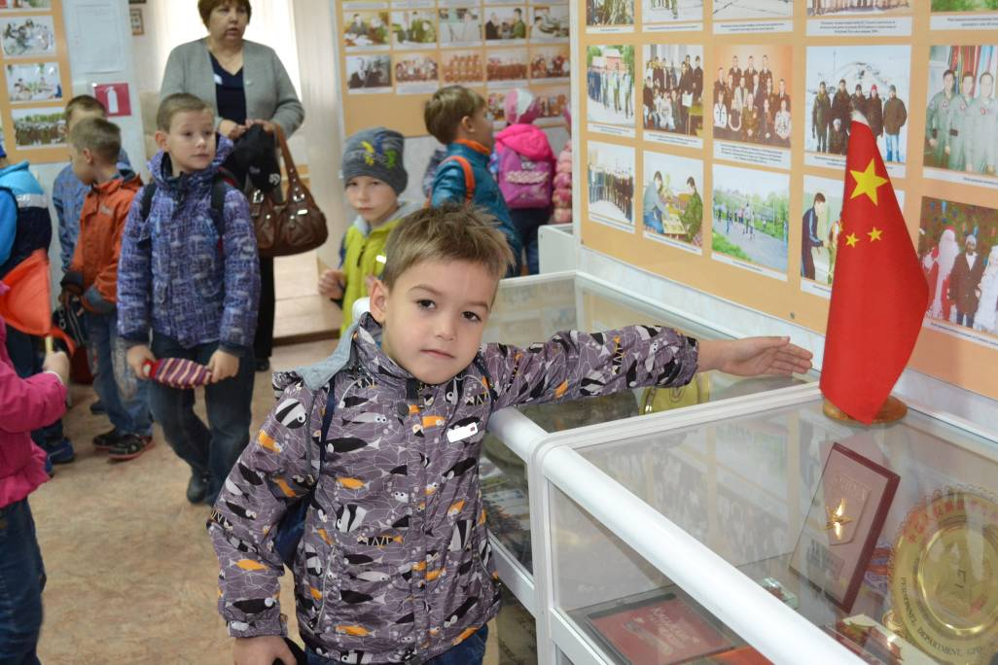
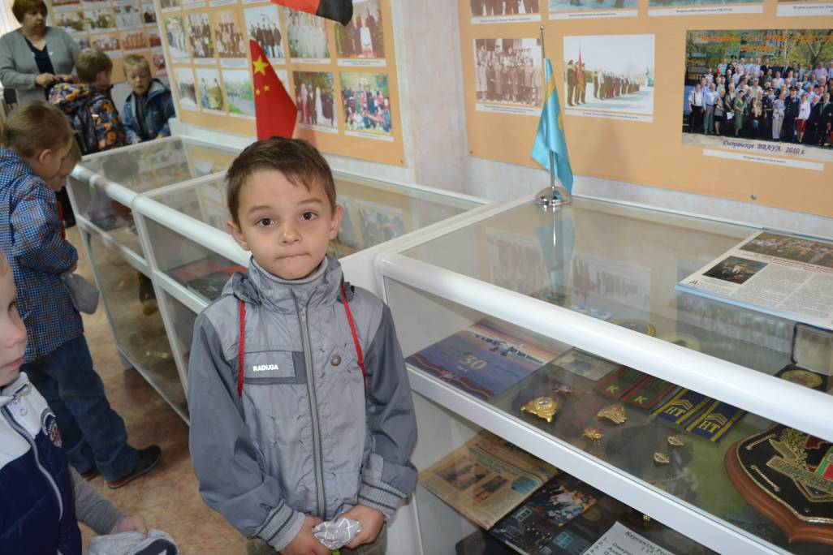
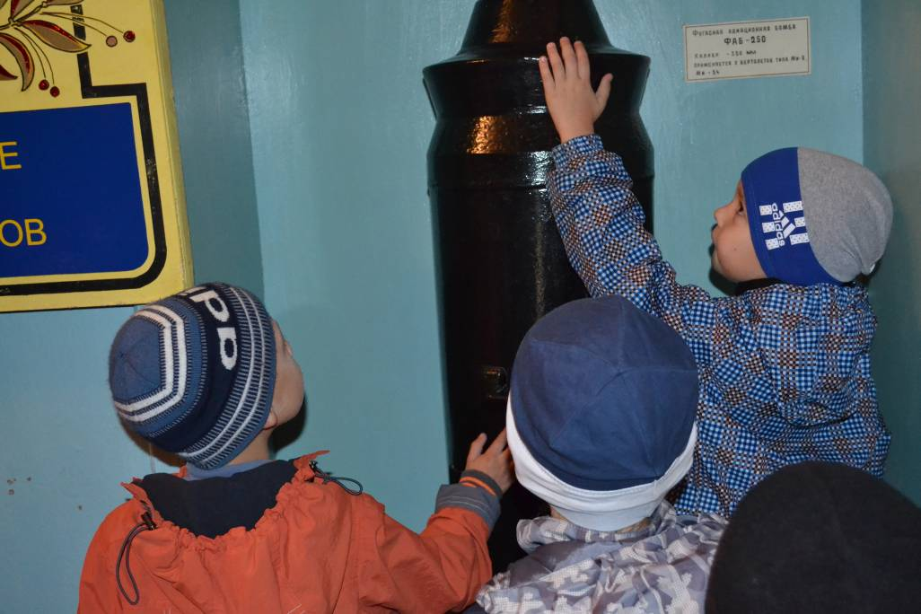
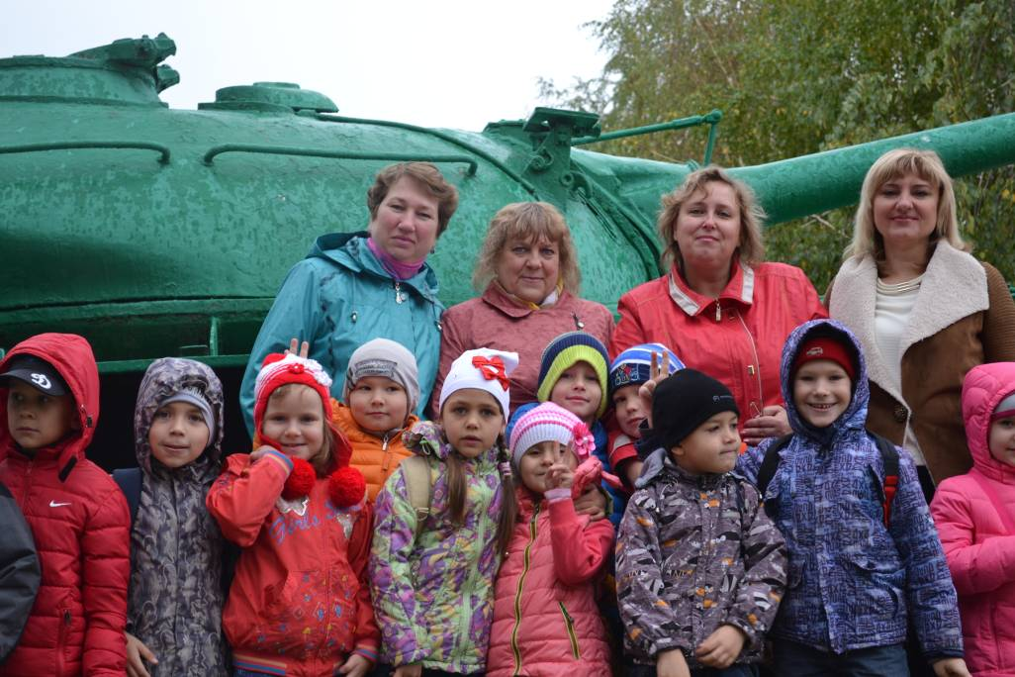

Спасибо организаторам за интересную и содержательную экскурсию!

